兴仁县黔龙学校2017~2018学年度第一学期期中考试（卷）

**八年级物理**

**（**考试时间：11月9日 14:30——16:30)

**出题人：王伟**

1. **选择题（本题共12小题，每题3分，共36分）**

1．请你辨别下列哪组物质全是晶体 （　　）

A．石蜡 萘 B．冰 食盐 C．海波 玻璃 D．蜂蜡 松香

2．下列诗句所描述的现象不能用光的直线传播来解释的是（　　）

A．一叶障目，不见泰山 B．如影随行，形影相伴

C．井底之蛙，所见甚少 D．水中捞月，徒劳无功

3．下列估测数据中最接近实际的是（　　）

A．洗澡水的温度约为78°C B．人正常步行速度约15m/s

C．中学生课桌的高度约为80cm D．光在真空中的传播速度为3×108km/s

4．如图所示的图象中，描述的是同一种运动形式的是（　　）  
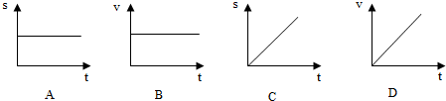

A．A与B B．A与C C．C与D D．B与C

5．我国自主研制的大飞机C919试飞期间，一伴飞飞机与C919朝同一方向沿直线匀速飞行，题图为伴飞飞机上的科研人员某时刻通过舷窗所看到的C919图景，已知伴飞飞机的速度比C919的大，则一段时间后科研人员看到的图景可能是（　　）

|  |  |  |  |
| --- | --- | --- | --- |
| A．IMG_256 | B．IMG_257 | C．IMG_258 | D．IMG_259 |

6．下列与声现象有关的说法中正确的是

A．人们可以用声学仪器接收到超声波判断地震的方位和强度

B．给摩托车安装消声器是阻断噪声传播

C．只有主人说出暗语时才能打开“声纹锁”，其辨别声音的主要依据是音色

D．汽车安装的倒车雷达是利用次声波工作的

7．刚从冰箱冷冻室拿出冰棍贴紧舌头，舌头会被“冻”在冰棍上，这时舌头上的水发生了某种物态变化，与其对应的图象是

1. 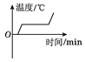 B．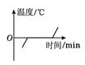 C．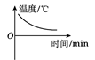 D．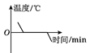

8．用体温计测得甲的体温为37.5 ℃，若没有甩过，又用它依次去测得乙和丙的体温，已知乙和丙的实际体温为36.9 ℃和38.6 ℃，那么下列两次测温后的数据正确的是

A．36.9 ℃和38.6 ℃ B．37.5 ℃和38.6 ℃

C．36.9 ℃和37.5 ℃ D．37.5 ℃和37.5 ℃

9、如图所示物态变化现象中，需要吸热的是（ ）

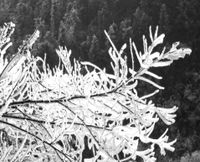 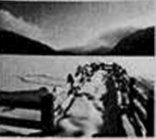 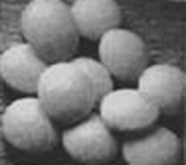 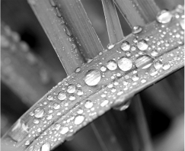

A.雾凇的形成 B.河水结冰 C.樟脑丸逐渐变小 D.露珠的形成

10．在沙漠中，可以利用图所示的方法应急取水，此过程中发生的物态变化有（　　）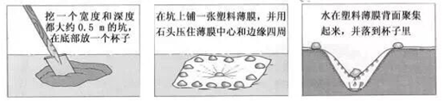

A．熔化    凝华 B．凝固    汽化 C．汽化      液化 D．熔化    液化

11．黑暗的房间里有两盏电灯，只有一盏灯点亮，但人能看到未点亮的灯泡．以下对于“看到未点亮灯泡”所画的光路图，正确的是（　　）

A．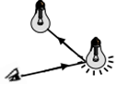 B．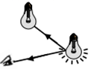 C．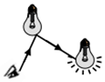 D．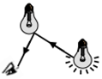

12．下列对生活中的物理现象及其原因分析，错误的（　　）

A．游泳后，从水中出来感觉较冷，是由于水蒸发时吸热

B．冬天，窗玻璃上出现冰花，是由于水蒸气发生了凝华

C．夏天，常用干冰给食品保鲜，利用了干冰熔化吸热

D．冬天，在保存蔬菜的菜窖里放几桶水，利用了水凝固放热

|  |  |  |  |  |  |  |  |  |  |  |  |  |
| --- | --- | --- | --- | --- | --- | --- | --- | --- | --- | --- | --- | --- |
| **题号** | **1** | **2** | **3** | **4** | **5** | **6** | **7** | **8** | **9** | **10** | **11** | **12** |
| **答案** |  |  |  |  |  |  |  |  |  |  |  |  |

**二、填空题（本题共16空，每空2分，共32分）（请将答案填写在后面答题卡上）**

13．一束与镜面成60°角的光线射到平面镜上，反射角的大小为 ；一束光垂直射到玻璃面上，反射角为

14．小军用刻度尺和数字钟（时：分：秒）测木块在水平面上滑行的速度，木块滑动的位置与时间如图所示，则木块在A、B间滑行的距离为 cm，滑行的平均速度为 cm/s．

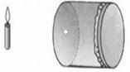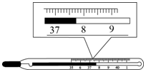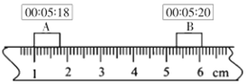



成像仪

15．小敏在表演二胡时，二胡声是通过\_\_\_\_\_\_\_\_\_\_传递过来的；日常生活中，我们常说声音“震耳欲聋”，这是指它的\_\_\_\_\_\_很大；，外科医生可以利用超声波击碎人体内结石，这说明声波能传递\_\_\_\_\_\_\_\_ 。

16．如图所示是人们常用的体温计，它的原理是 ，图中体温计的读数是 ℃．

17．晚上在台灯下写作业时，书桌上垫的玻璃会因发生 （选“漫”或“镜面”）反射而形成出刺眼的光，影响学习．将点燃的蜡烛置于自制的小孔成像仪（如图学科网(www.zxxk.com)--教育资源门户，提供试卷、教案、课件、论文、素材及各类教学资源下载，还有大量而丰富的教学相关资讯！）前，调节二者的位置，可以在屏上得到烛焰的 （选填“倒立”或“正立”）的像，若只将塑料学科网(www.zxxk.com)--教育资源门户，提供试卷、教案、课件、论文、素材及各类教学资源下载，还有大量而丰富的教学相关资讯！膜上的小圆孔改为三角形小孔，则像的形状 （选填“改变”或“不变”）。

18．二氧化碳气体若被加压、降温到一定程度，就会\_\_\_\_\_\_\_\_（填物态变化名称）成白色的像雪一样的固体叫干冰。干冰具有很好的致冷作用，在常温下迅速\_\_\_\_\_\_\_\_（填物态变化名称）成为气体，使水蒸气遇冷\_\_\_\_\_\_\_成小水滴或\_\_\_\_\_\_\_小冰晶，从而达到降雨的条件。

### **填空题答题卡**

### **13、 14、**

### **15、 16、**

### **17、 18、**

### **三．作图题（共6分）**

19．如图所示，入射光线与镜面成30°，请按照要求作答：①画反射光线；②标出反射角．

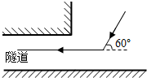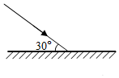20、如图所示，小明利用一块平面镜使此时的太阳光水平射入隧道内．请你通过作图画出平面镜并标出反射角的度数．

### **四．实验探究题（每空2分，26分）（切记将答案填写在后面答题卡内）**

21．某物理小组的同学用如图甲所示的装置来研究水的沸腾．从点燃酒精灯加热开始计时，当液体中有气泡上升时，每隔1min记录水的温度如表所示：

|  |  |  |  |  |  |  |  |  |  |  |  |  |
| --- | --- | --- | --- | --- | --- | --- | --- | --- | --- | --- | --- | --- |
| 时间/min | … | 11 | 12 | 13 | 14 | 15 | 16 | 17 | 18 | 19 | 20 | … |
| 温度/℃ | … | 95 | 96 | 97 | 98 | 98 | 98 | 95 | 98 | 98 | 98 | … |

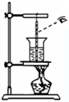 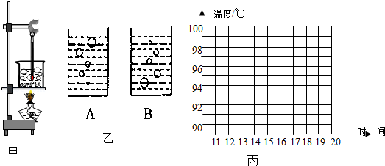

1. 某小组观察到沸腾前和沸腾时水中气泡上升过程中的两种情况，如图乙中A、B所示，则图中　△ 　是水沸腾前的情况，图中　 △ 　是水沸腾时的情况；

（2）如图甲所示，她的操作存在错误，请指出其中一个错误之处：　 △ 　．

（3）从记录的数据看出，在某一次观察记录中明显错误的是第　 △ 　分钟时的数据；

（4）从记录数据可得出的结论是：水在沸腾过程中温度　△ 　．（选填“升高”、“不变”或“降低”）；

（5）在图丙中以时间为横轴，以温度为纵轴，根据表格中的数据作出水的沸腾图象；

（6）实验测得水的沸点不是100℃的原因可能是　 △ 　．

（7）在这次实验中，发现从开始加热到沸腾的这段时间过长为了缩短实验的时间可以采取的措施是 △

22．如图是“探究物质熔化规律”的实验装置。实验时先将固体物质和温度计分别放入试管内，再将试管放入大烧杯的水中，用酒精灯加热，观察固体的熔化过程。

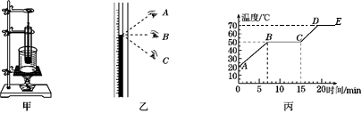

（1）将固体物质和温度计分别放入试管内，再将试管放入大烧杯的水中进行加热固体的好处是\_\_△ \_\_\_\_\_。

（2）如图乙所示为读取温度计示数的方法，正确的是\_△ \_\_（填“*A*”“*B*”或“*C*”）。

（3）该固体熔化的图象如图丙，该物质为晶体，该物质的熔化过程用了\_\_△ \_min，*BC*段该物质处于\_△ \_\_\_\_\_\_\_\_\_\_\_态，*DE*段是\_\_△ \_\_\_过程。

实验题答题卡

21、（1）　 　是水沸腾前的情况，图中　 　是水沸腾时的情况；

（2）　 　．（3）第　 　分钟时的数据；

（4）　 　．（选填“升高”、“不变”或“降低”）；

（5）在右图作图；（2分）（6）是　 　．

（7）

22、

（1）好处是 。

（2） （填“*A*”“*B*”或“*C*”）。

（3） 熔化过程用了 min，*BC*段该物质处于 态，*DE*段是\_\_\_\_\_\_\_\_过程。

（试题全部结束）